FOTO KEGIATAN SEMINAR MOTIVASI :

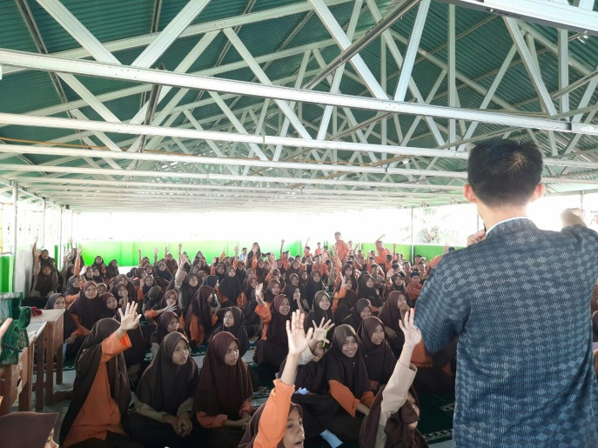 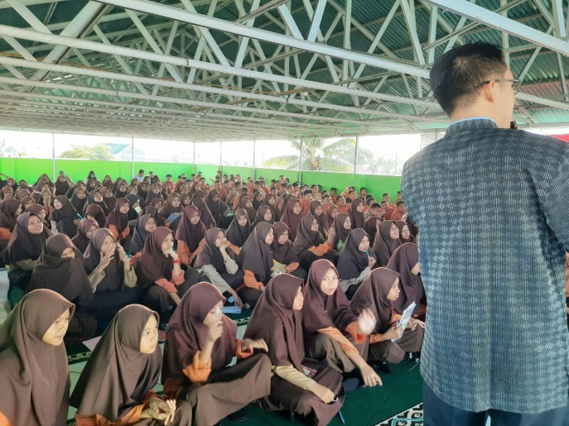

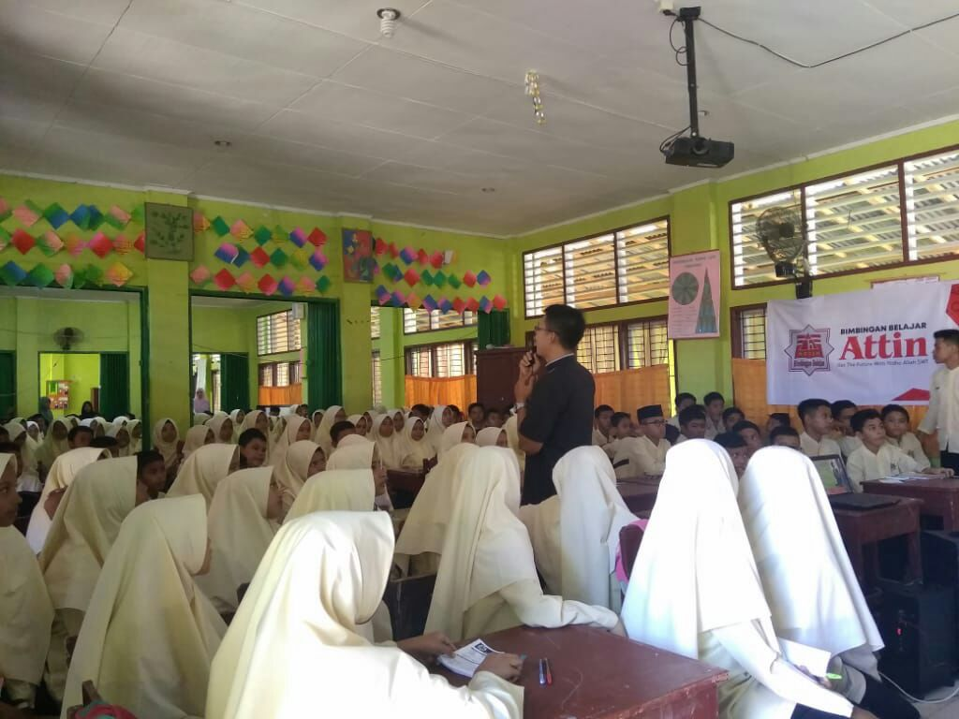

FOTO KELAS:

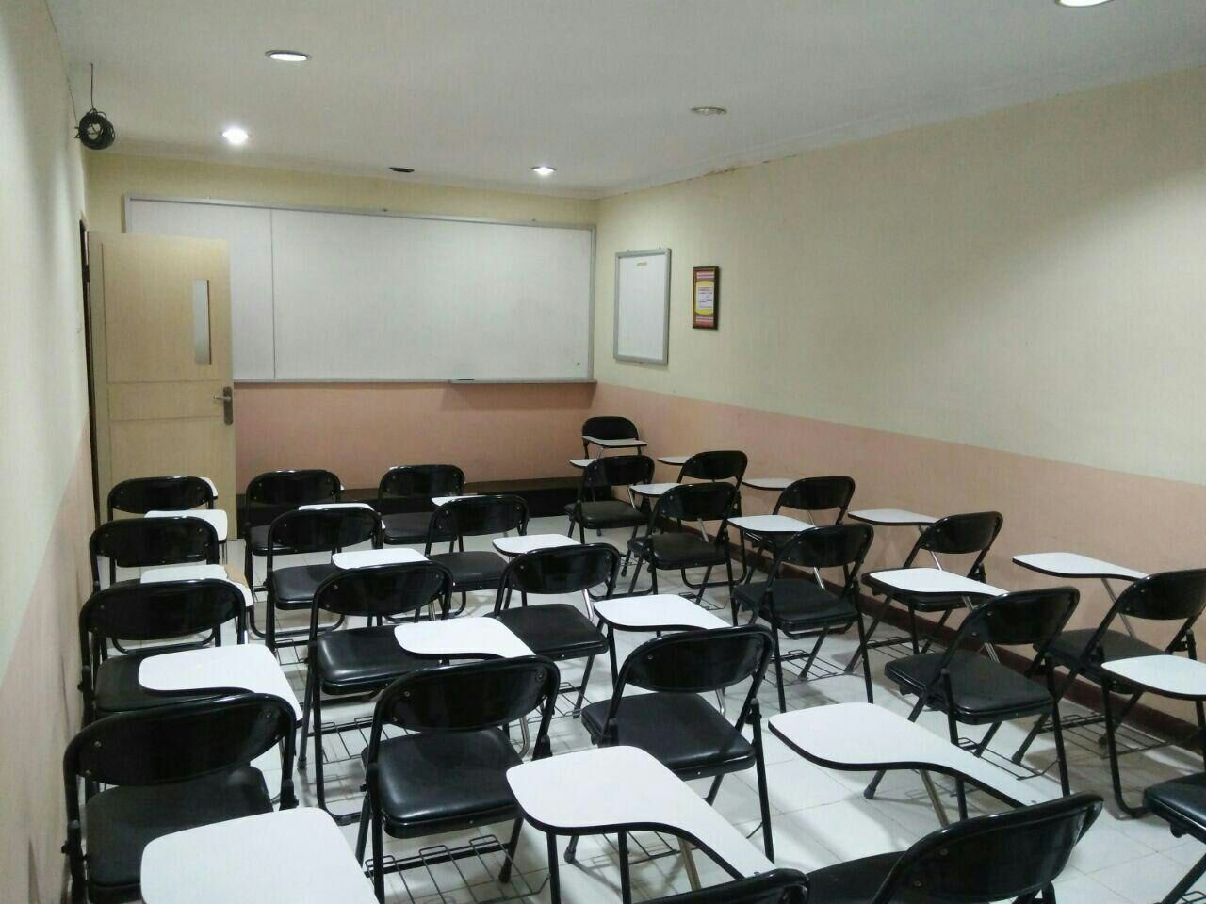

FOTO PENDAFTAR:

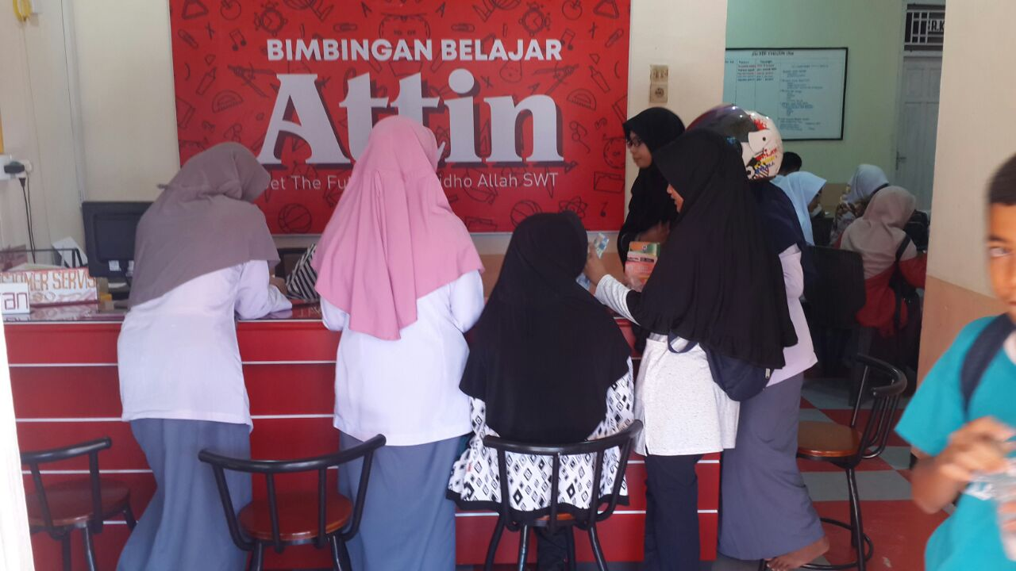

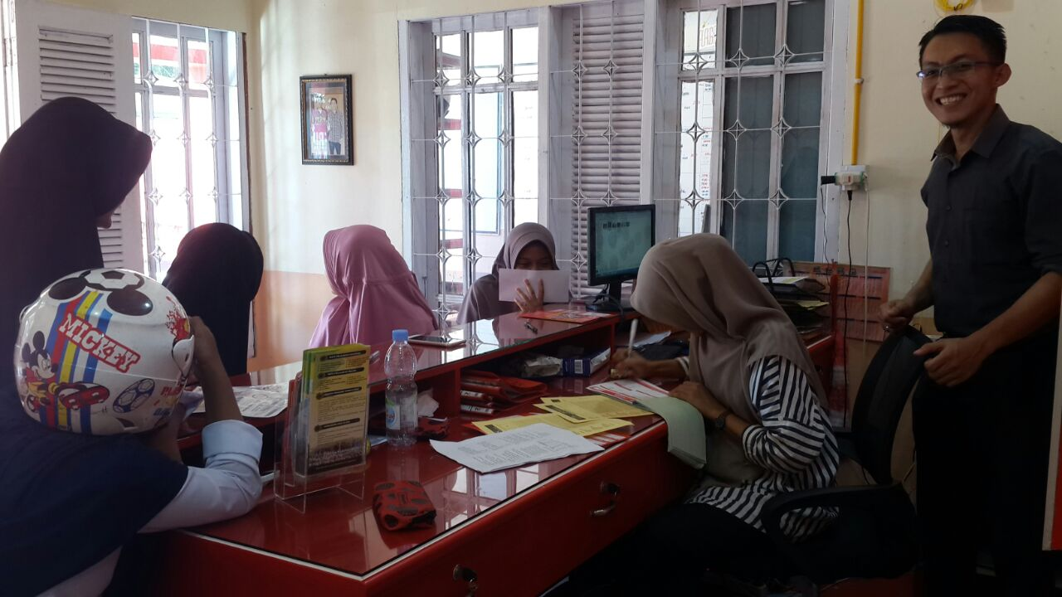

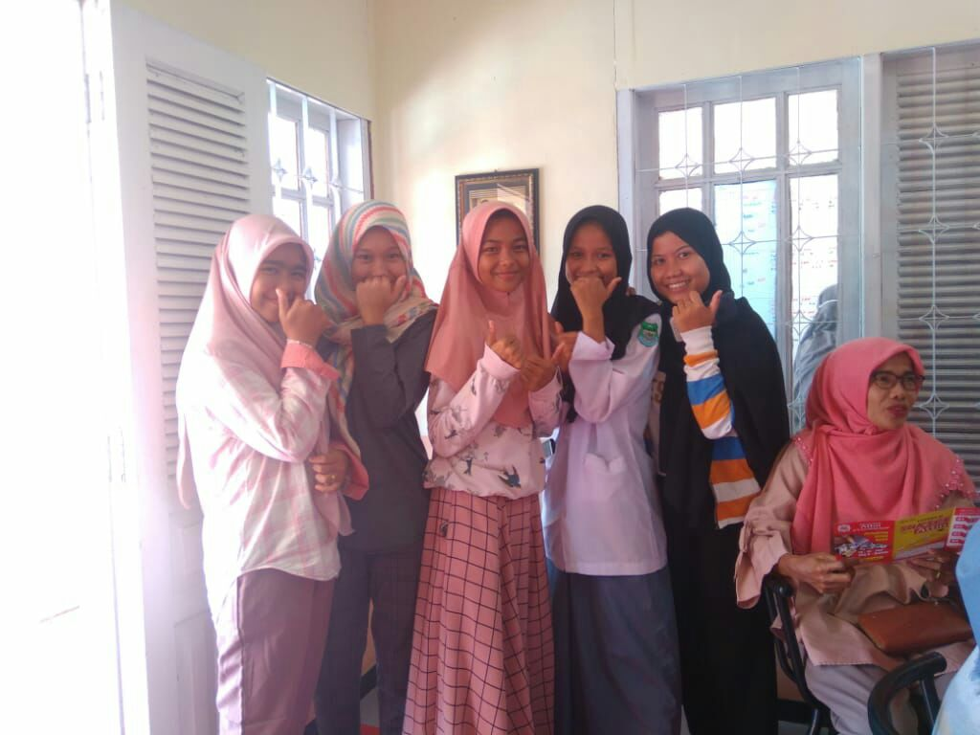

FOTO SUASANA PEMBELAJARAN DIKELAS:

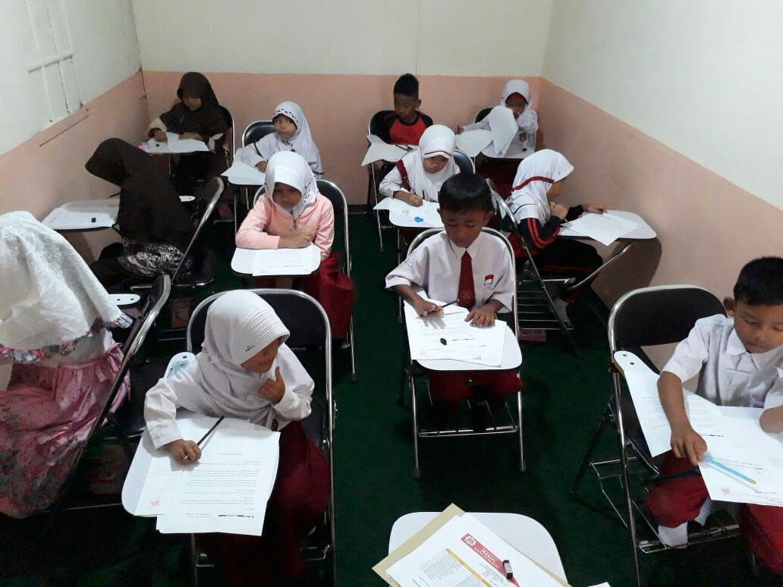

FOTO PROGRAM BIMBINGAN BELAJAR KERJASAMA DENGAN SEKOLAH:

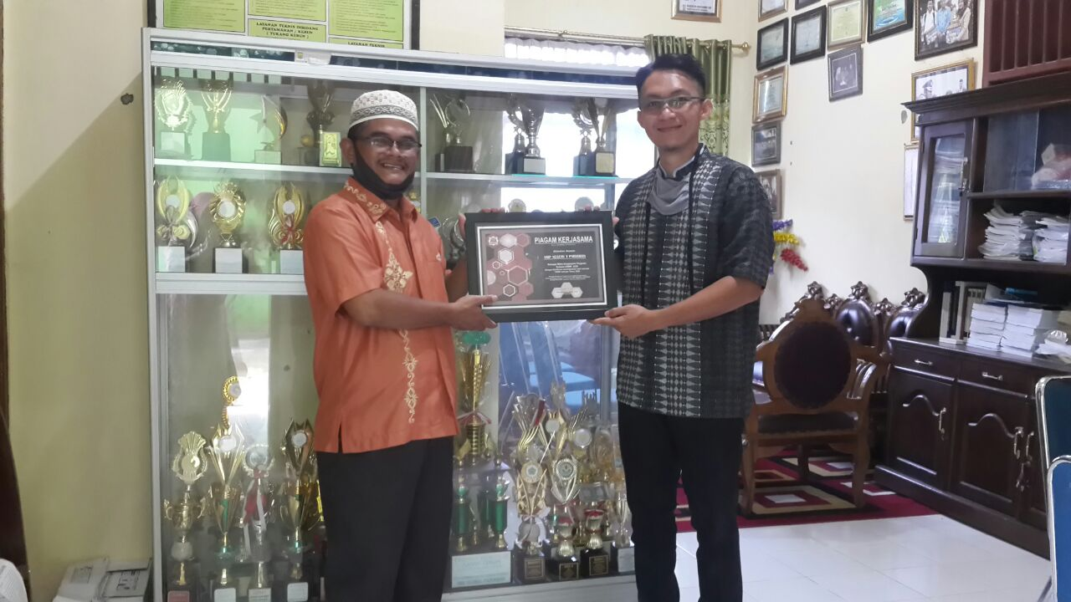

PROGRAM BIMBINGAN BELAJAR KERJASAMA DENGAN SMPN 4 PARIAMAN 2020

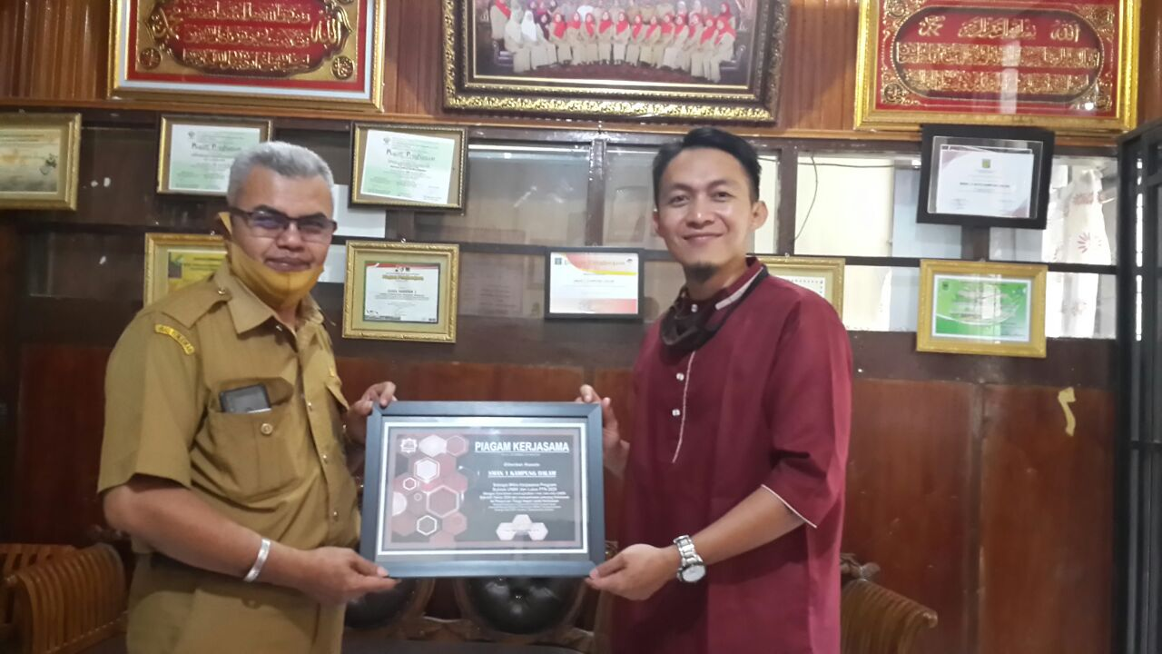

PROGRAM BIMBINGAN BELAJAR KERJASAMA DENGAN SMPAN 1 KAMPUNG DALAM 2020

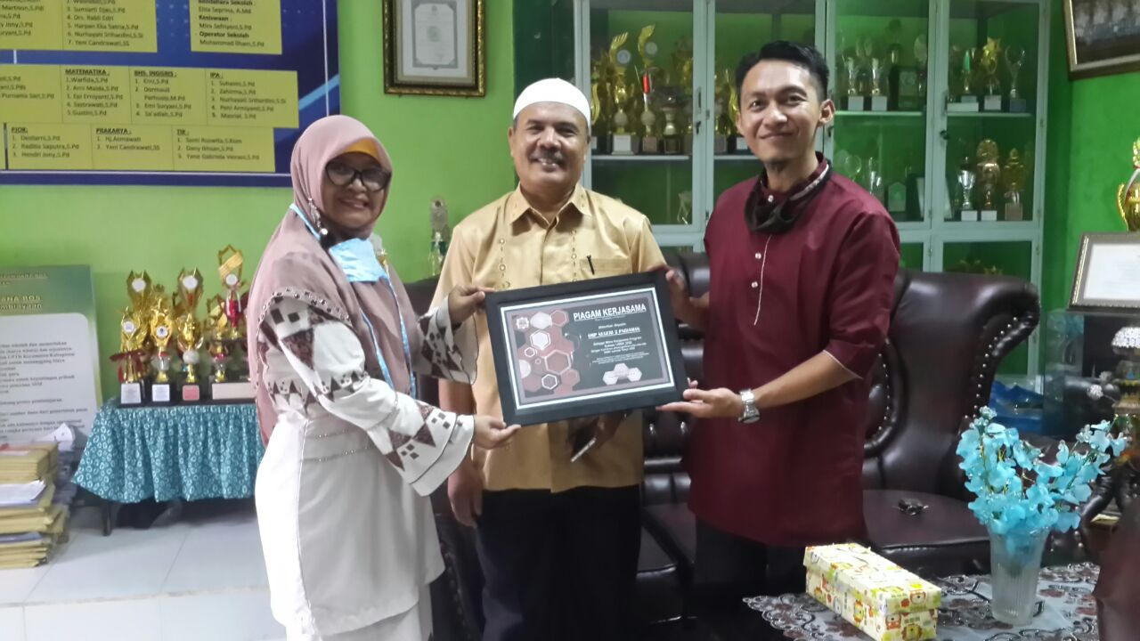

PROGRAM BIMBINGAN BELAJAR KERJASAMA DENGAN SMPN 2 PARIAMAN 2020

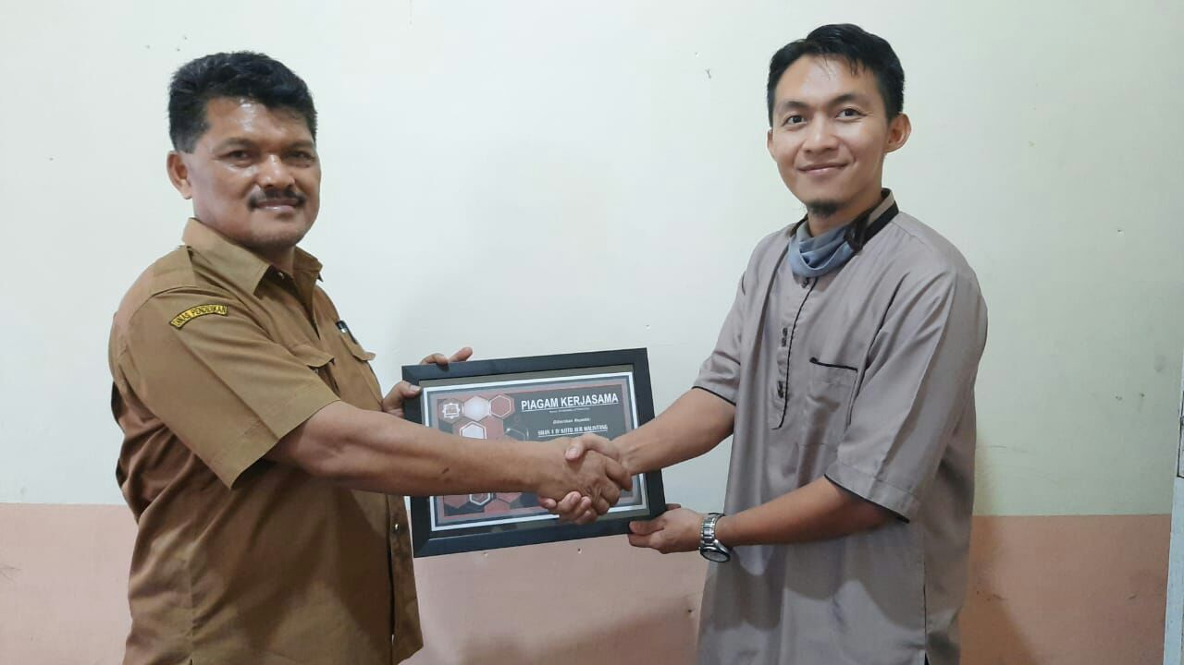

PROGRAM BIMBINGAN BELAJAR KERJASAMA DENGAN SMAN 1 IV KOTO AUR MALINTANG 2020

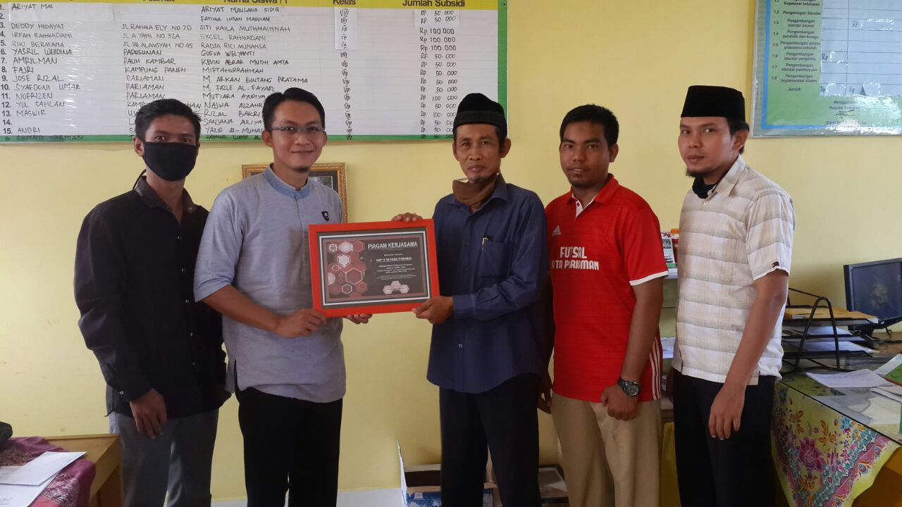

PROGRAM BIMBINGAN BELAJAR KERJASAMA DENGAN SMP IT MUTIARA 2020

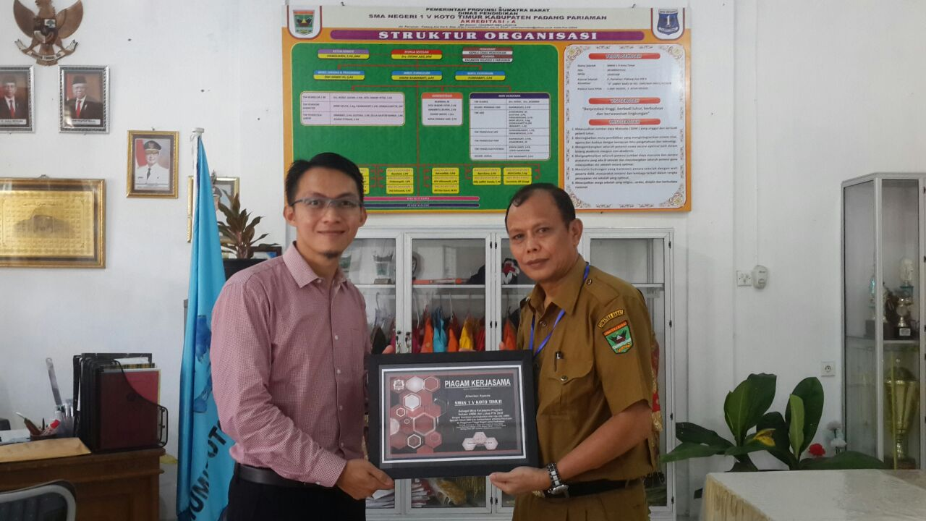

PROGRAM BIMBINGAN BELAJAR KERJASAMA DENGAN SMAN 1 V KOTO TIMUR 2020

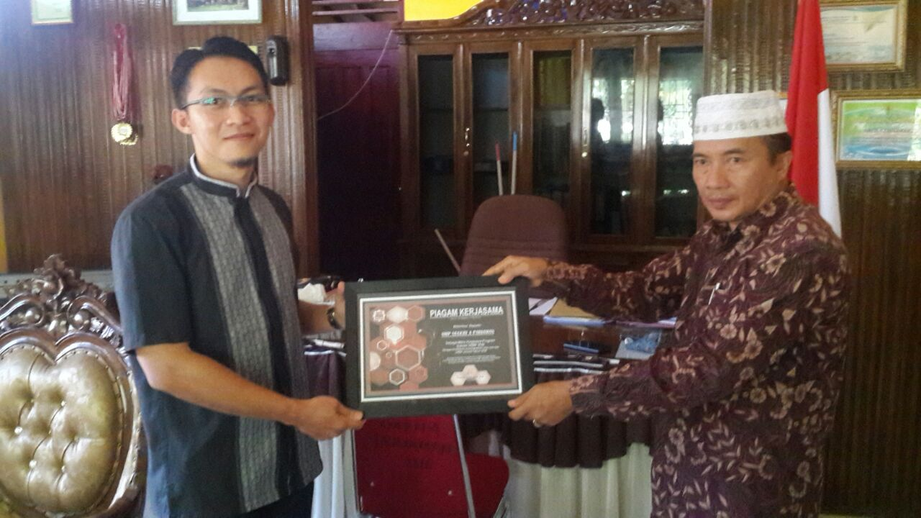

PROGRAM BIMBINGAN BELAJAR KERJASAMA DENGAN SMPN 4 PARIAMAN 2020

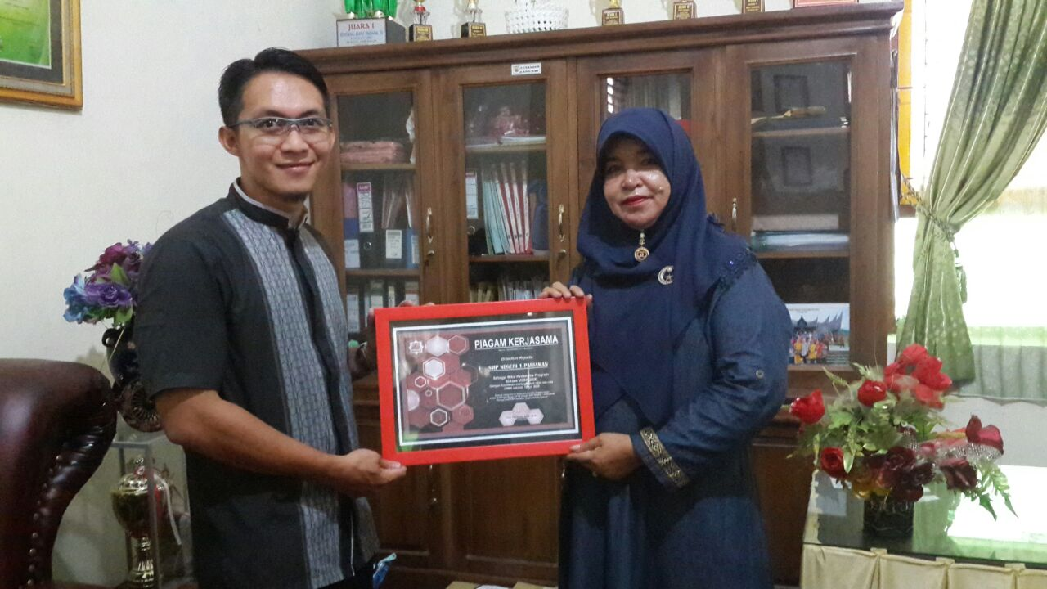

PROGRAM BIMBINGAN BELAJAR KERJASAMA DENGAN SMPN 1 PARIAMAN 2020